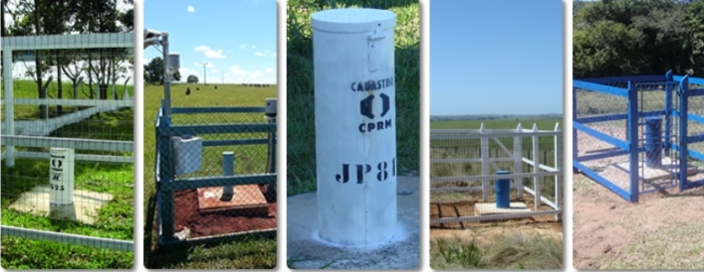
Programa de Recursos Hídricos
TÍTULO
Subtítulo

Dezembro, 2023

MINISTÉRIO DE MINAS E ENERGIA
Ministro de Estado
Alexandre Silveira de Oliveira
Secretário de Geologia, Mineração e Transformação Mineral
Vitor Eduardo de Almeida Saback

SERVIÇO GEOLÓGICO DO BRASIL – CPRM
DIRETORIA EXECUTIVA
Diretor-Presidente
Inácio Cavalcante Melo Neto
Diretora de Hidrologia e Gestão Territorial
Alice Silva de Castilho
Diretor de Geologia e Recursos Minerais
Francisco Valdir Silveira
Diretor de Infraestrutura Geocientífica
Paulo Afonso Romano
Diretor de Administração e Finanças
Cassiano de Souza Alves

COORDENAÇÃO TÉCNICA
Chefe do Departamento de Hidrologia
Andrea de Oliveira Germano
Chefe da Divisão de Hidrologia Exploratória
João Alberto Diniz

EQUIPE DE DESENVOLVIMENTO DO APLICATIVO
Josias Barbosa de Lima
Ricardo Villafan
Bianka Pereira Andrade
Bruno Roberto Flores da Cunha
Marcello Siqueira Carvas
Rafael Neves da Silveira
Sandro Braga Maia

MINISTÉRIO DE MINAS E ENERGIA
SECRETARIA DE GEOLOGIA, MINERAÇÃO E TRANSFORMAÇÃO MINERAL
SERVIÇO GEOLÓGICO DO BRASIL – CPRM
DIRETORIA DE HIDROLOGIA E GESTÃO TERRITORIAL – DHT
Departamento de Hidrologia
Divisão de Hidrogeologia e Exploração

Programa de Recursos Hídricos
AÇÃO LEVANTAMENTOS HIDROGEOLÓGICOS, ESTUDOS INTEGRADOS EM RECURSO

TÍTULO
Subtítulo

AUTORES
Daniele Tokunaga Genaro
Maria Antonieta Alcântara Mourão

Rio de Janeiro
Dezembro, 2023

REALIZAÇÃO
Divisão de Hidrologia Exploratória

AUTORES
Daniele Tokunaga Genaro
Maria Antonieta Alcântara Mourão

EQUIPE EXECUTORA
XXXXXX

NORMALIZAÇÃO BIBLIOGRÁFICA
XXXXX

FOTOS DA CAPA: Execução do monitoramento do meio biótico da área em processo de recuperação ambiental denominada Área IV Beluno, no município de Siderópolis/SC. Fotos Fornecidas pela empresa Terra Consultoria Ambiental (Maio/2020).

Dados Internacionais de Catalogação-na-Publicação (CIP)
Ficha catalográfica elaborada pela bibliotecária:

Direitos desta edição: Serviço Geológico do Brasil – CPRM
Permitida a reprodução desta publicação desde que mencionada a fonte

Serviço Geológico do Brasil - CPRM
www.cprm.gov.br
seus@cprm.gov.br

RESUMO

ABSTRACT

LISTA DE FIGURAS (opcional)

Figura 1 – Exemplo de figura 11

LISTA DE QUADROS (opcional)

Quadro 1 –

LISTA DE TABELAS (opcional)

Tabela 1 – Exemplo 1 11

SUMÁRIO

1 INTRODUÇÃO 10
1.1 TEXTO 10
1.1.1 Texto 10
2 TEXTO 10
2.1 TEXTO 10
2.1.1 Texto 10
3 CONCLUSÕES 11
REFERÊNCIAS 12
APÊNDICES 13
APÊNDICE A – TÍTULO DO APÊNDICE 13
APÊNDICE B – TÍTULO DO APÊNDICE 13
ANEXOS 14
ANEXO A – TÍTULO DO ANEXO 14
ANEXO B – TÍTULO DO ANEXO 14

- INTRODUÇÃO

Texto

Texto

- TEXTO

TEXTO

Texto

Tabela 1 – Exemplo 1
Fonte: Elaborado pelo Autor (2021)
Demais itemizações poderão ser incluídos no relatório.
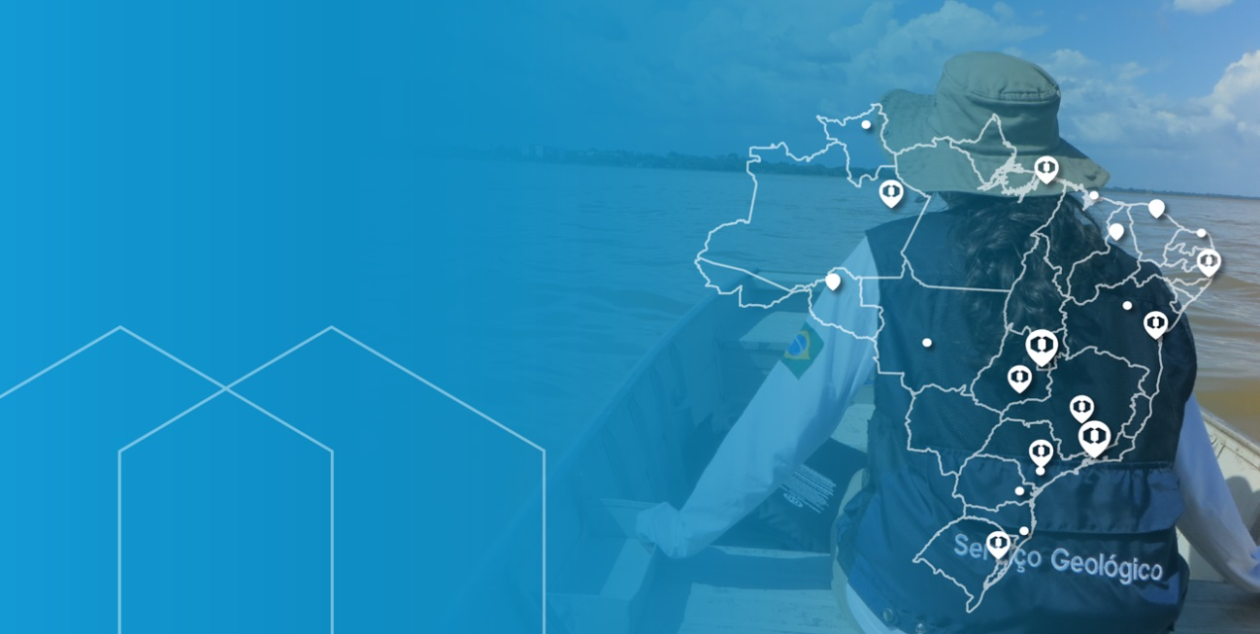
Figura 1 – Exemplo de figura (inserir título e/ou legenda explicativa de forma breve e clara, e a fonte da figura). Fonte:

Quadro 1 – Exemplo de Quadro (inserir título e/ou legenda explicativa da figura de forma breve e clara, e fonte). Fonte:

- CONCLUSÕES

REFERÊNCIAS

As referências devem ser formatadas de acordo com a ABNT NBR 6023. Orientações disponíveis no “Guia para elaboração de referências com exemplos em geociências: conforme ABNT NBR 6023:2018” disponível em: https://rigeo.cprm.gov.br/handle/doc/22395

APÊNDICES

APÊNDICE A – TÍTULO DO APÊNDICE

APÊNDICE B – TÍTULO DO APÊNDICE

ANEXOS

ANEXO A – TÍTULO DO ANEXO

ANEXO B – TÍTULO DO ANEXO

